Федеральное государственное автономное образовательное учреждение высшего образования
«Санкт-Петербургский национальный исследовательский
Университет ИТМО»

Факультет программной инженерии и компьютерной техники

Лабораторная работа по ОПД
Вариант: 470821

Выполнил: Тайлаков Константин Евгеньевич
Группа: P3106
Проверил: Воронин Иван Александрович

г. Санкт-Петербург 2026

Содержание

Лабораторная работа по * 1
Содержание 2
Основная часть 3
Заключение 4
Список литературы 5

Основная часть
  - Задание
По выданному преподавателем варианту восстановить текст заданного варианта программы, определить предназначение и составить описание программы, определить область представления и область допустимых значений исходных данных и результата, выполнить трассировку программы.
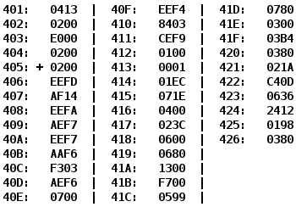

  - Текст программы
401 | 0413 | Указание на начало массива
402 | 0200 | Временное хранилище
403 | E000 | Счетчик
404 | 0200 | Количество отрицательных чисел
405 | +0200 | CLA
406 | EEFD | ST IP-3
407 | AF14 | LD #14
408 | EEFA | ST IP-6
409 | AEF7 | LD IP-9
40A | EEF7 | ST IP-9
40B | AAF6 | LD (IP-10)+
40C | F303 | BPL IP+3
40D | AEF6 | LD IP-10
40E | 0700 | INC
40F | EEF4 | ST IP-C
410 | 8403 | LOOP 403
411 | CEF9 | JUMP IP-7
412 | 0100 | HLT
413 | 0001 | Данные
414 | 01EC
415 | 071E
416 | 0400
417 | 023C
418 | 0600
419 | 0680
41A | 1300
41B | F700
41C | 0599
41D | 0780
41E | 0300
41F | 03B4
420 | 0380
421 | 021A
422 | C40D
423 | 0636
424 | 2412
425 | 0198
426 | 0380

  - Назначение программы
Считает количество отрицательных чисел в массиве
  - ОП
Все элементы массива – целые, знаковые 16-разрядные числа
  - ОДЗ
Любые числа
  - Дополнительное задание
Написать подпрограмму, которая считает корень любой степени из числа.
https://github.com/69n1Ner/OPD/blob/main/1_Course/ROOT.asm

Заключение
Научился работать с подпрограммами в БЭВМ, реализовывать умножение в двоичной логике.

Список литературы

